МИНИСТЕРСТВО ЦИФРОВОГО РАЗВИТИЯ, СВЯЗИ И

МАССОВЫХ КОММУНИКАЦИЙ РОССИЙСКОЙ ФЕДЕРАЦИИ

Ордена Трудового Красного Знамени федеральное государственное бюджетное образовательное учреждение высшего образования **«Московский технический университет связи и информатики»**

**(МТУСИ)**

**ОТЧЕТ**

по лабораторной работе №3

«Массивы, структуры, соответствия»

По дисциплине «Основы программирования в корпоративных информационных системах»

Выполнила:

Студент группы БВТ2204

Могильницкая А.С.

Проверил:

Игнатов Д.В.

.

Москва

2024

1. **Задачи**
2. **Массивы**
3. Сформировать массив из 15 целых чисел, выбранных случайным образом из интервала [-10, 30]. Найти среднее арифметическое положительных элементов.
4. В массиве хранятся оценки по математике студентов 102 группы. С помощью генератора случайных чисел заполнить массив целыми значениями, лежащими в диапазоне от 2 до 5 включительно. Найти среднюю оценку в группе.
5. В массиве хранится возраст 15 человек. С помощью датчика случайных чисел заполнить массив целыми значениями, лежащими в диапазоне от 16 до 30 включительно. Найти количество человек моложе 25 лет.
6. В массиве из 2n чисел найти сумму квадратов элементов с четными индексами и сумму кубов элементов с нечетными индексами.
7. В массиве хранятся сведения об общей стоимости товаров, проданных фирмой за каждый день марта. Определить дни, в которые стоимость проданных товаров превысила среднюю ежедневную сумму продаж.
8. В одномерном массиве хранится информация о коммунальных платежах каждой из семей 20-квартирного дома за месяц. Определить: а) общую сумму платежей; б) номера квартир, которые не оплатили коммунальные услуги; в) номера квартир, платежи которых превысили заданное значение.
9. В одномерном массиве хранится информация о ценах на 20 видов товаров.

Определить: а) цену самого дешевого товара и его порядковый номер; б) цену самого дорогого товара и его порядковый номер; в) номера товаров, цена которых превышает среднее значение.

1. В одномерном массиве хранится информация об отчислениях на благотворительность каждой из 15 фирм. Определить: а) общую сумму отчислений; б) номера фирм, которые перечислили сумму выше средней; в) номера фирм, перечисливших минимальную сумму.
2. Задан массив А из 18 элементов. Сформировать новый массив В из 17 элементов, элементы которого определяются по формуле B[i]=(А[i]- А[i+1])^2. Найти сумму четных элементов массива B.
3. **Структуры**
4. Создать структуру, содержащую информацию о товарах и их ценах. В структуре должно быть не менее 10 позиций. Вывести информацию в формате ключ-значение.
5. Создать структуру, содержащую информацию о влажности воздуха и днях недели. Вывести информацию в формате ключ-значение.
6. Создать структуру, содержащую информацию о сотрудниках и их днях рождениях. Сотрудников должно быть не менее 10. Вывести информацию в формате ключ-значение. Реализовать проверку на наличие ключей в структуре.
7. **Соответствия**
8. Создать соответствие, содержащее информацию о товарах и их характеристиках. В соответствии должно быть не менее 10 позиций. Вывести информацию в формате ключ-значение.
9. Создать соответствие, содержащее информацию о температуре воды в озере и днях недели. Вывести информацию в формате ключ-значение.
10. Создать соответствие, содержащее информацию о сотрудниках и их зарплатах. Сотрудников должно быть не менее 10. Вывести информацию в формате ключ-значение. Реализовать проверку на наличие ключей в соответствии.
11. **Задания на сортировку массива.**

Реализовать 3 сортировки на выбор и защитить их перед преподавателем.

1. Алгоритм "Сортировка выбором"

2. Алгоритм "Сортировка пузырьком"

3. Алгоритм "Шейкерная сортировка"

4. Алгоритм "Гномья сортировка"

5. Алгоритм "Сортировка вставками"

6. Алгоритм "Сортировка слиянием"

7. Алгоритм "Сортировка Шелла"

1. **Выполнение**

Массивы.

1.1)

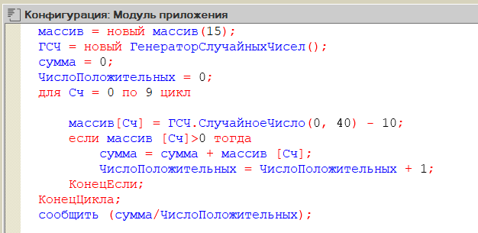

Рисунок 1

Результат работы:

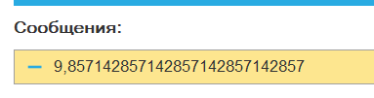

Рисунок 2

1.2)

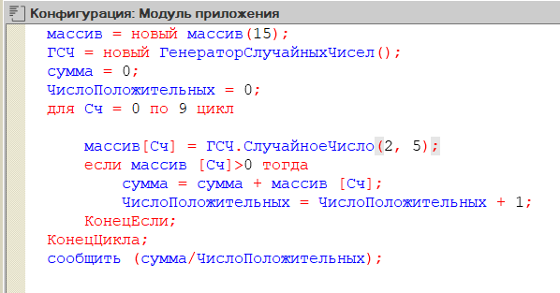

Рисунок 3

Результат работы:

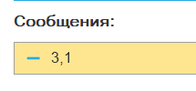

Рисунок 4

1.3)

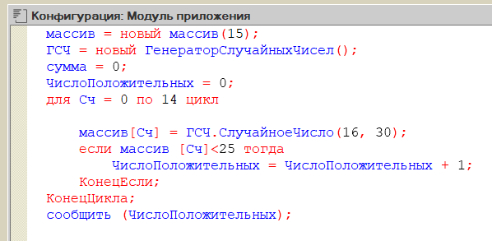

Рисунок 5

Результат работы:

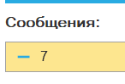

Рисунок 6

1.4)

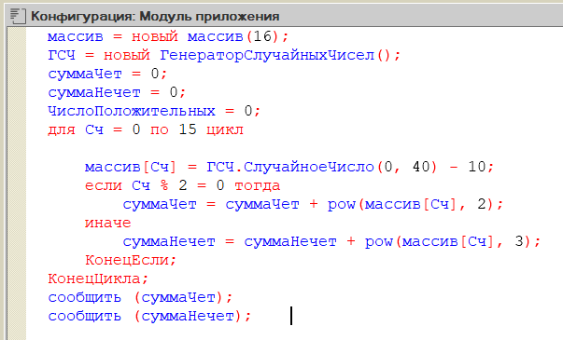

Рисунок 7

Результат работы:

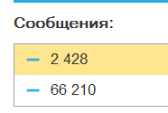

Рисунок 8

1.5)

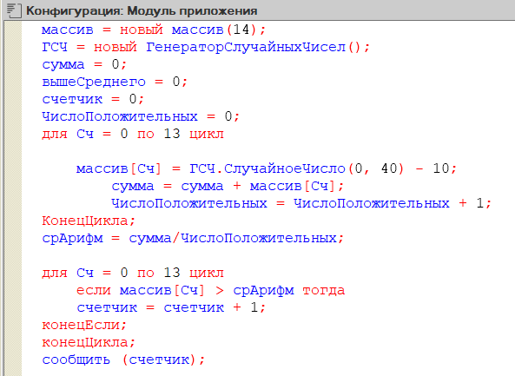

Рисунок 9

Результат работы:

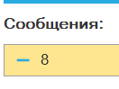

Рисунок 10

1.6)

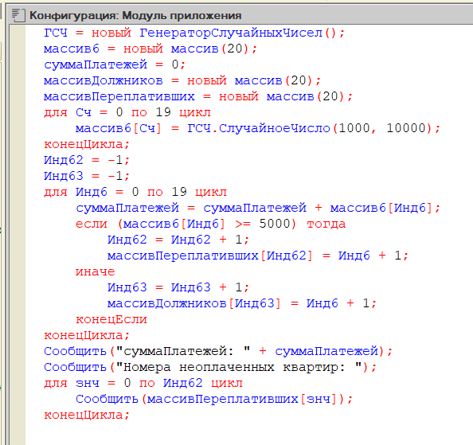

Рисунок 11

Результат работы:

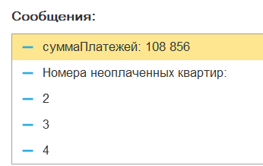

Рисунок 12

1.7)

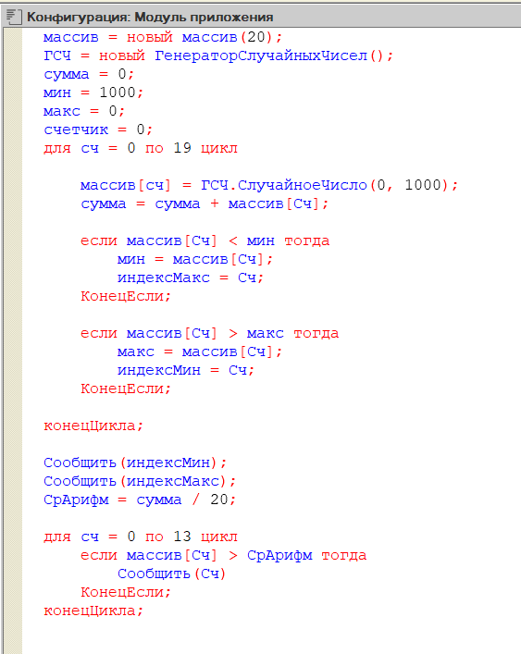

Рисунок 13

Результат работы:

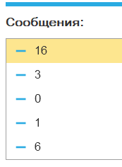

Рисунок 14

1.8)

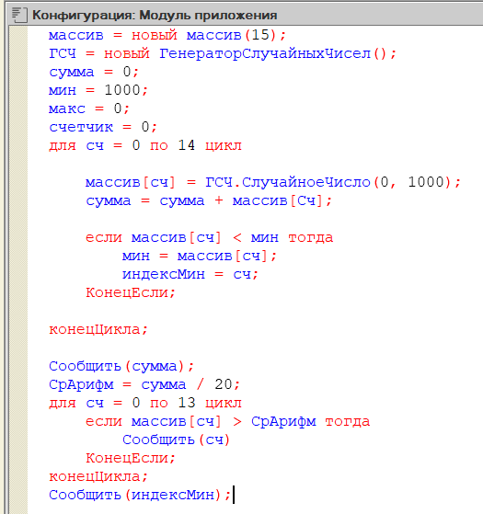

Рисунок 15

Результат работы:

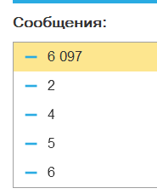

Рисунок 16

1.9)

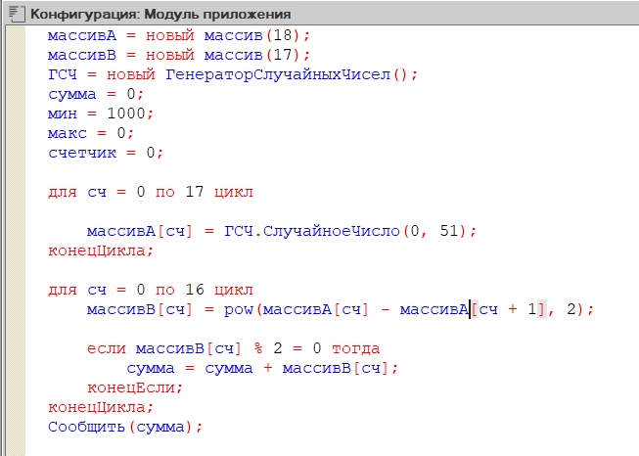

Рисунок 17

Результат работы:

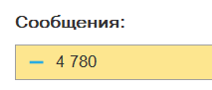

Рисунок 18

Структуры.

2.1)

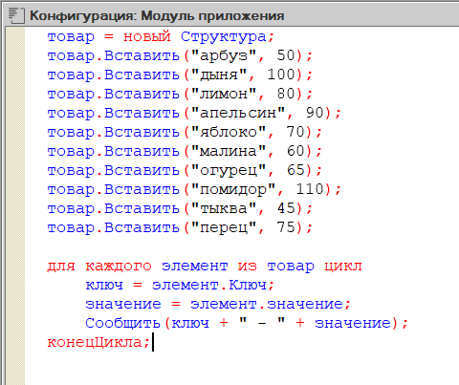

Рисунок 19

Результат работы:

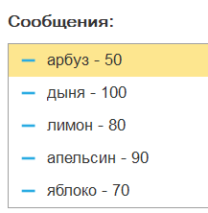

Рисунок 20

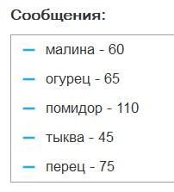

Рисунок 21

2.2)

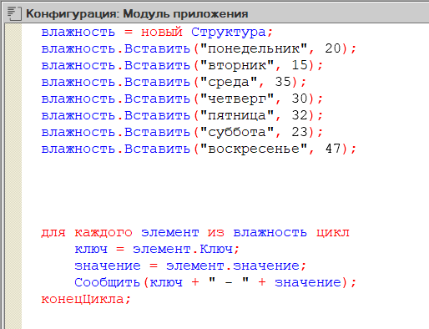

Рисунок 22

Результат работы:

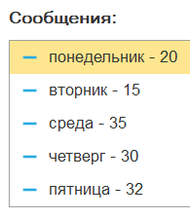

Рисунок 23

2.3)

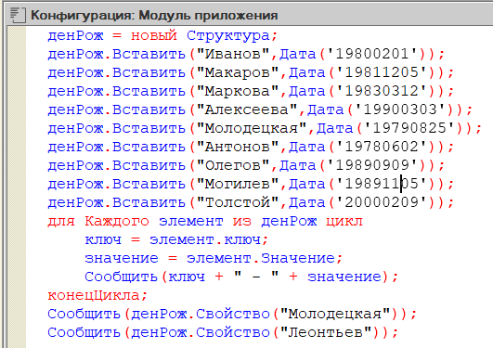

Рисунок 24

Результат работы:

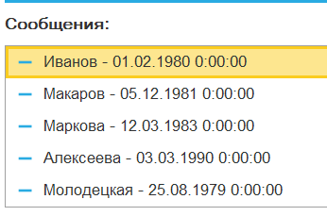

Рисунок 25

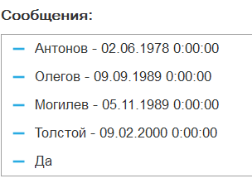

Рисунок 26

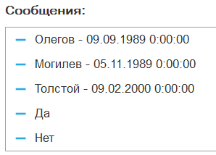

Рисунок 27

Соответствия

3.1)

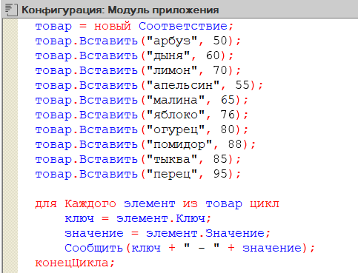

Рисунок 28

Результат работы:

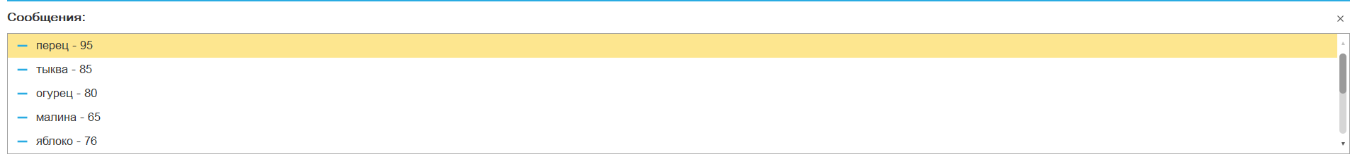

Рисунок 29

3.2)

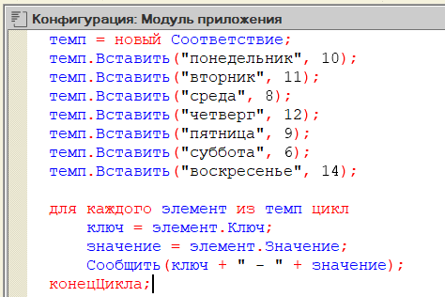

Рисунок 30

Результат работы:

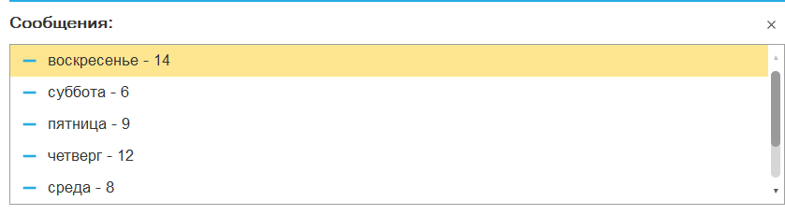

Рисунок 31

3.3)

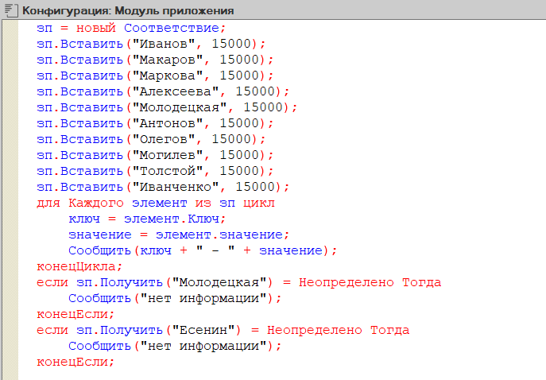

Рисунок 32

Результат работы:

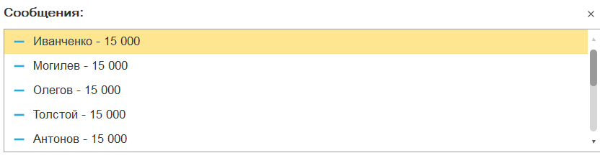

Рисунок 33

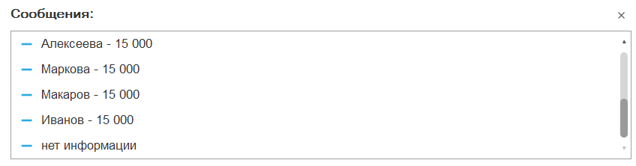

Рисунок 34

Сортировка массивов

4.1) Алгоритм " Сортировка вставками "

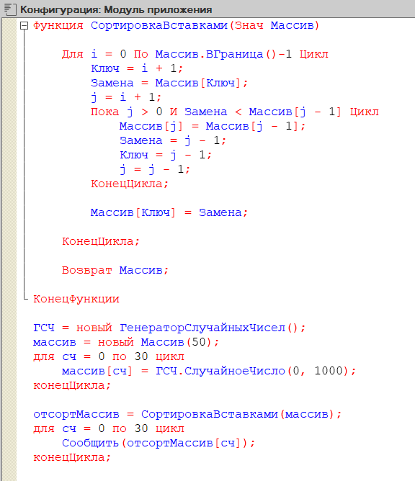

Рисунок 35

Результат работы:

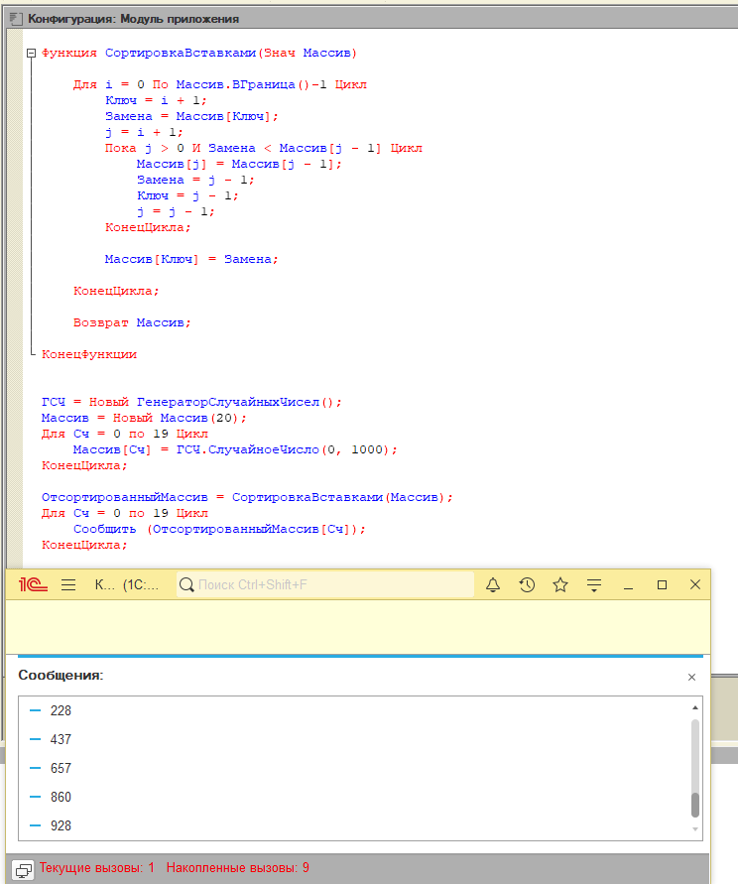

Рисунок 36

4.2) Алгоритм "Сортировка пузырьком"

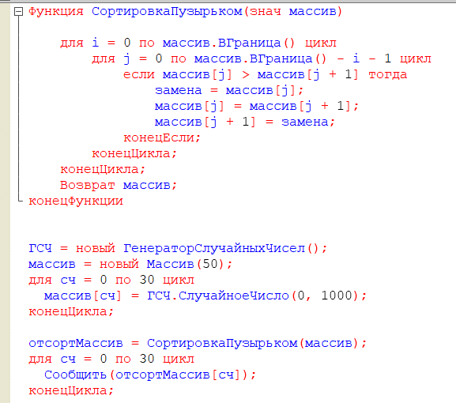

Рисунок 37

Результат работы:

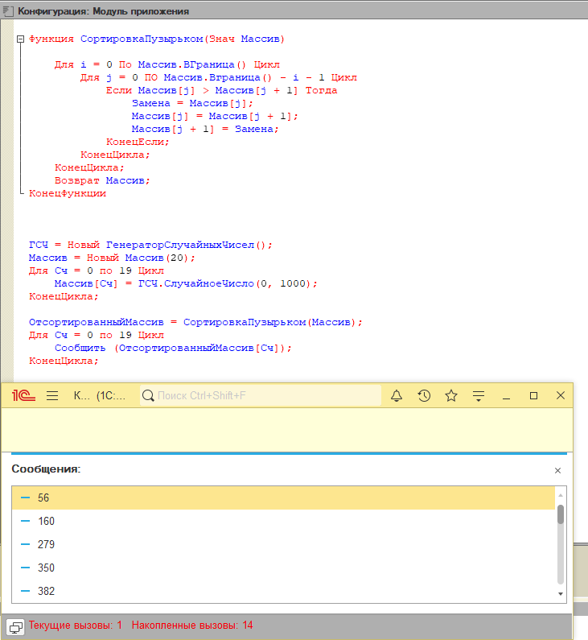

Рисунок 38

4.3) Алгоритм "Сортировка выбором"

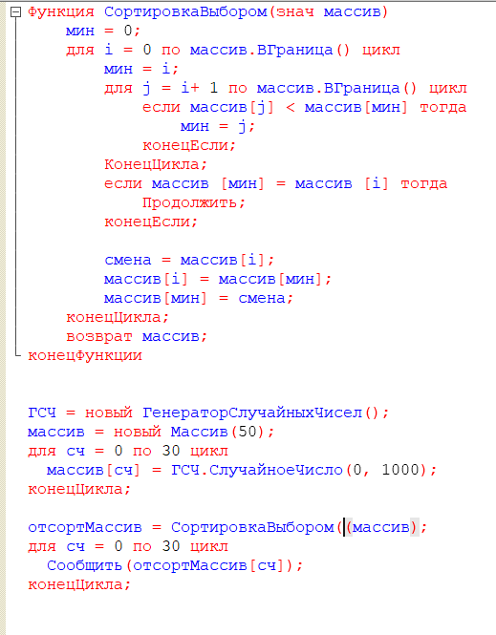

Рисунок 39

Результат работы:

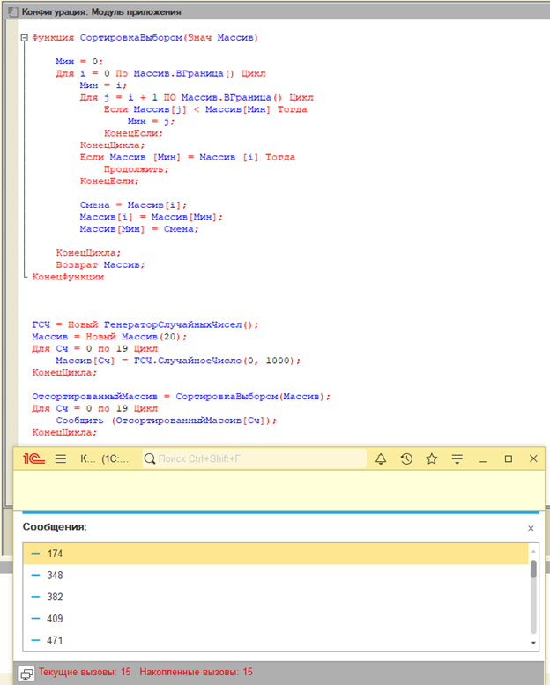

Рисунок 40